PLAN DE TRABAJO ARCHIVO MUNICIPAL DEL H. AYUNTAMIENTO CONSTITUCIONAL DE CABO CORRIENTES 2021-2024 1

INDICE
1.- INTRODUCION 3
2.- OBJETIVO GENERAL 4
3.- OBJETIVOS ESPECIFICOS 4
4.-MARCO JURÍDICO 5
5.- ANÁLISIS Y FORTALEZAS 6
7.- PRINCIPALES CARACTERÍSTICAS TÉCNICAS 11
8.-IMPORTANCIA DEL ARCHIVO 12
9.- SITUACIÓN ACTUAL DEL ARCHIVO 14
10.- ACCIONES PARA LA MEJORA DEL ARCHIVO 15
11.- EJECUCIÓN DEL PROYECTO 16
12.- CONSIDERACIONES FINALES 17
13.- ANEXOS 18

ARCHIVO MUNICIPAL 2

INTRODUCIÓN
La Gestión documental consiste en dominar las técnicas que se emplean en las diferentes instancias administrativas pertenecientes a una organización, entidad, empresa, etc. Las técnicas y practicas han ido evolucionando conforme los avances tecnológicos, la conservación de documentos y su resguardo han existido desde el momento del origen de la escritura, por la necesidad de organización y control social que data de la época de las primeras civilizaciones del mundo.
Atendiendo a la necesidad del municipio de Cabo Corrientes, que cuenta con un resguardo interesante de los documentos generados por las dependencias gubernamentales, el cual presenta considerables puntos de oportunidad a trabajar y contribuir a su desarrollo de organización, clasificación, depuración y digitalización. Por lo tanto se ostenta la propuesta de un proyecto que tiene como finalidad describir los objetivos, acciones y actividades a realizar en torno a los Lineamientos del Funcionamiento del Archivo Municipal de Cabo Corrientes, así como la realización de una proyección que permita y garantice el correcto y adecuado funcionamiento del Archivo, además como el cumplimiento de los lineamientos a corto, mediano y largo plazo.
Como menciona el Plan de trabajo del Archivo de Concentración, que para conseguir un desarrollo transparente de la administración pública municipal y las dependencias que la conforman; es necesario delimitar y especificar las funciones a través de la entrega, recepción, organización, catalogación, almacenamiento, extracción y manejo de los expedientes y/o documentos; y de esta acreditar el cumplimiento de los compromisos contraídos, atendiendo las necesidades y problemáticas de la ciudadanía.
Este documento demostrara el esfuerzo de la administración municipal periodo 2021-2024 para consolidar el Archivo Municipal de Cabo Corrientes, el cual plasma una serie de acciones que harán posible su perfeccionamiento.

ARCHIVO MUNICIPAL 3

Mediante la puntual aplicación de normatividad, planeación, seguimiento, evaluación y control de los recursos materiales, financieros y humanos.

OBJETIVO GENERAL
Con la elaboración de un proyecto que maneje los conceptos y criterios de organización del Archivo Municipal de Cabo Corrientes, se pretende establecer las políticas y procedimientos para la operación del mismo, preservando el patrimonio documental, salvaguardando, organizando y conservando los documentos que lo conforman; facilitando así su consulta y aprovechamiento público.

OBJETIVOS ESPECÍFICOS
- Otorgamiento de lugar adecuado y específico en condiciones fundamentales para su resguardo.
- Disponibilidad de material requerido para la correcta clasificación y organización de documentos y expedientes originados por las administraciones municipales.
- Capacitación constante al personal administrativo del Archivo Municipal, quienes serán los que lo mantendrán en funcionamiento y resguardo del acervo.
- Definir funciones específicas, actividades, procesos de mantenimiento, organización y catalogación al personal administrativo.
- Creación de una base de datos que permita el fácil acceso, que la búsqueda de documentos genere al momento de alguna solicitud.
- Cumplimiento con la ley general de Archivos vigente a la fecha.

ARCHIVO MUNICIPAL 4
MARCO JURIDICO

- Constitución Política de los Estados Unidos Mexicanos.
- Constitución Política del Estado de Jalisco.
- Ley Federal de Transparencia y Acceso a la Información Pública.
- Ley General de Archivos.
- Ley que Regula la Administración de Documentos Públicos e Históricos del Estado de Jalisco.
- Ley de Archivos del Estado de Jalisco y sus Municipios.

ARCHIVO MUNICIPAL 5

ANÁLISIS Y FORTALEZAS

Con la finalidad de alcanzar los objetivos planeados para la ejecución del presente proyecto, se ha realizado un análisis sobre las fortalezas, oportunidades, debilidades y amenazas con las que cuenta este Archivo Municipal de Cabo Corrientes; mismas que se describen a continuación de manera detallada:

GRAFICO 1: Análisis conforme a situación actual, octubre 2021.

ARCHIVO MUNICIPAL 6

GRAFICO 2: Análisis conforme a situación actual, octubre 2021.

ARCHIVO MUNICIPAL 7
GRAFICO 3: Análisis conforme a situación actual. Octubre 2021.

ARCHIVO MUNICIPAL 8
GRAFICO 4: Análisis conforme a situación actual. Octubre 2021.

ARCHIVO MUNICIPAL 9
PRINCIPALES CARACTERISTICAS TÉCNICAS
Las especificaciones técnicas para el almacenamiento documental son condiciones generales que se aplican y adoptan de acuerdo a las circunstancias particulares, sin perder de vista la seguridad y protección de los documentos.
Implica una de las técnicas al concentrar los documentos y expedientes de un solo lugar para su resguardo; con el fin de garantizar su adecuado estado y conservación, a través de las instalaciones óptimas de acuerdo a los estándares y recomendaciones establecidas para ello. El inmueble destinado para el archivo deberá contar con la capacidad de albergar la documentación, por lo cual es necesario contar con los insumos y la cantidad de los mismos dependerá del total de expedientes y documentos clasificados y ordenados para después proceder a su digitalización y concentración en la base de datos seleccionada y acceder fácilmente a su consulta en la posteridad.
Siendo de esta manera que se pretende la adquisición de material que permita trasladar los documentos a un solo lugar y la administración de Archivo Municipal funcione acorde a lo establecido por la Ley general de Archivos. Es de este carácter que se solicitan los siguientes productos que permitirán la organización y clasificación pertinente de expedientes:
- 30 estantes de acero anticorrosivos, de pintura resistente a la oxidación con características de 5 niveles 183x80x40 cm con un costo aproximado cada uno de $1,500 en Home Depot.
- 200 cajas de plástico tamaño carta diseñadas específicamente para la conservación de documentos con un costo aproximado de $130 por cada caja en Office Depot.
- 1 equipo de cómputo con capacidad 500 GB de disco duro y 4 GB de RAM con un costo aproximado de $22,500 con acceso a internet.
- 2 escritorios de trabajo con un costo aproximado de $3,500 cada uno.
- Materiales útiles y equipos menores de oficina $35,000 pesos aproximadamente.
- 1 escáner HP tamaño oficio con un costo aproximado de $19,000
- Reparación y mantenimiento de aire acondicionado $5,000.
ARCHIVO MUNICIPAL 10
- 1 multifuncional con un costo aproximado de $15,000.
- 2 cubetas de pintura color a su preferencia para el mantenimiento del archivo con un costo aproximado de $800 pesos cada una.
- 2 Sillas giratorias para oficina con un costo aproximado de $1,500 pesos cada una.
- 3 sillas para atención al público con un costo aproximado de $1,000 pesos cada una.
- Archivero de metal 4 divisiones con un precio aproximado de 4,000 pesos.
- Viáticos en el país $40,000.
- Combustibles, lubricantes y aditivos $30,000.
PARTIDA PRESUPUESTAL | PARTIDA | CANTIDAD
RECURSOS HUMANOS (ARCHIVO MUNICIPAL)
Dietas y sueldo base  JEFE  AUXILIAR  Primas por año  JEFE  AUXILIAR  Aguinaldos  JEFE  AUXILIAR  Compensaciones  JEFE  AUXILIAR  Otras prestaciones sociales y económicas.  JEFE  AUXILIAR | 111-113  131  132  134  1500 | $113,908.80  $96,146.69  $6,245.00  $5,271.20  $15,612.50  $13,178.00  $4,683.75  $3,953.40  $9,600  $9,600  TOTAL: $ 278,199.34
RECURSOS MATERIALES
*Materiales, útiles y equipos menores de oficina.  *Muebles de oficina y estantería.  *Equipo de cómputo y de tecnología de la información.  *Otros materiales y artículos de construcción y reparación.  *Sistema de aire acondicionado, calefacción y de refrigeración industrial y comercial. | 211  511  515  249  564 | $35,000.00  $62,000.00  $56,500.00  $50,000  $20,000  TOTAL: $223,500.00
SERVICIOS DE TRASLADOS Y VIÁTICOS
Viáticos en el país  Combustibles, lubricantes y aditivos | 375  261 | $40,000.00  $30,000.00  TOTAL: $70,000.00
TOTAL |  | $ 571,699.34

ARCHIVO MUNICIPAL 11

IMPORTANCIA DEL ARCHIVO

La importancia del archivo municipal reside en el conjunto de documentos generados y recibidos por las diversas dependencias de la administración pública en el ejercicio diario de sus funciones, las cuales se concentran, conservan y custodian para constituir información de tipo oficial.
El Archivo resguarda los documentos más importantes de Cabo Corrientes, sus antecedentes históricos que se encuentran evidenciados en papel; lo que lo hace un referente de constante consulta y que asiste a la resolución de problemas existentes de las diferentes actividades cotidiana de la gestión gubernamental; en la medida que se tenga una correcta, oportuna, adecuada y en condiciones organizacionales, el archivo aumentara la eficiencia y el tiempo de respuesta a las solicitudes que lleguen a la administración del acervo.
Dentro de la administración pública municipal, existen tres tipos de archivos que funcionaran de acuerdo con las etapas vitales por las que atraviesa un documento, desde que ingresa hasta que se guarda permanentemente. Estos son: El Administrativo, El de Concentración y El Histórico.
ADMINISTRATIVO: Está conformado por los documentos de uso cotidiano necesarias para el ejercicio de las atribuciones de instituciones o instancias; no son centralizados por lo que se pueden encontrar dispersos en diferentes oficinas; cada dirección o departamento cuenta con su archivo administrativo.

ARCIVO MUNICIPAL 11
CONCENTRACIÓN: Está conformado por los documentos que su consulta es esporádica por parte de las instancias o instituciones, las cuales permanecen ahí hasta que pierden su valor administrativo, legal y fiscal, o se da por terminada su conservación en esta área.
HISTÓRICO: Se conforma por los documentos que contienen evidencia y testimonio de acciones trascendentes de una instancia o institución, por lo que deben ser conservados permanentemente a través del tiempo.

SITUACIÓN ACTUAL DEL ARCHIVO
Al momento de realizarse la visita a cada uno de los lugares donde están almacenados los documentos del municipio de Cabo Corrientes, se encuentra que los lugares no son los ideales para su resguardo, es pequeño, sin orden secuencial en las cajas inventariadas solo al exterior con marcador; traspapelados por falta de personal, entre otros detalles que se alcanzaron a detectar y han sido enlistados de la siguiente manera conforme su importancia de jerarquía a resolver:
1. PROBLEMÁTICA QUE PRESENTA:
1.1 El inmueble donde se ubica, presenta deterioro, que ocasiona un riesgo para la conservación y preservación del acervo documental resguardado.
1.2 Falta de iluminación y ventilación.
1.3 No cuenta con equipo contra incendios.
1.4 Carencia de botiquín de primeros auxilios.
1.5 Anaqueles para organización insuficientes y en mal estado.
1.6 Cajas de almacenamiento insuficientes.
1.7 Material de oficina insuficiente.

ARCHIVO MUNICIPAL 12
1.8 Indispensable reparación de filtración de agua y aire acondicionado muy necesario.
1.9 Personal administrativo que labora requiere constante capacitación en la materia.
1.10 El acervo se encuentra contaminado por bacterias, microorganismos, desechos de roedores y diversos animales que ahí se anidan, lo que hace necesario sean tomadas las medidas y acciones que mitiguen los riesgos materiales y humanos que ello implica.
1.11 Material de uso personal para manipulación de documentos.
1.12 Inventario existente no está actualizado.
1.13 Falta de organización y catalogación por ausencia de recursos.
2. PELIGROS Y RIESGOS

2.1 Perdida de documentación a causa de desastres, catástrofes, incendio y/o robo del mismo.
2.2 Cajas y documentos con polvo de oxidación.
2.3 Documentación, contenedores y anaqueles con heces y orina de ratas, cucarachas, polillas, aves, etc.
2.4 Irrupción de microorganismos (bacterias y hongos) que se desarrollan en temperaturas de 15°C a 45°C, provocando manchas, perforaciones, roturas, abrasiones, oxidación, soportes quebradizos que ponen en riesgo la salud del usuario por la manipulación del archivo físico, ocasionando infecciones en la piel (dermatitis), enfermedades respiratorias.

3. ALMACENAMIENTO DE EXPEDIENTES Y DOCUMENTOS
3.1 Documentos resguardados: estos se encuentran en su mayoría almacenados en cajas de cartón utilizadas para archivo común, los cuales carecen de una clasificación cronológica, acorde al tema, no coinciden con el área generadora; así como algunos de estos permanecen a la intemperie sin protección alguna.
ARCHIVO MUNICIPAL 13
3.2 Documentos distribuidos: estos están divididos en la misma área por lo cual hay muy poco espacio para la fácil manipulación.

3.3 Condiciones de documentos: varios de ellos se encuentran en estado de espera a ser revisados, asignados, limpiados, ordenados; esto implica que están ya sea mojados por lluvias anteriores, oxidados por material de fierro con los cuales fueron archivados; las carpetas protectoras y señaladas contienen polvo, manchas de desechos de animales y olor a los mismos desechos, algunas de las cajas se localizan rotas, otros expedientes están embolsados, los estantes no son suficientes y muestran un deterioro en su estructura que debilita el sostenimiento de las cajas almacenadoras del archivo; es también importante señalar que el interés por el personal administrativo de mantenerlo en condiciones es constante, sin embargo no les han sido proporcionados suficientes elementos para ello.

ACCIONES PARA MEJORA DEL ARCHIVO
Se proyecta que, para el correcto funcionamiento del archivo municipal de Cabo Corrientes, las siguientes acciones gestionadas por parte del pleno del Ayuntamiento, las cuales:
• Permiso por parte del Director de Cultura y Secretario General del H Ayuntamiento de Cabo Corrientes mediante oficio, el otorgamiento de la parte de atrás del Centro Cultural CASA DE CULTURA y sea destinado exclusivamente para el acomodo y reubicación del acervo.
• Otorgamiento de presupuesto para comenzar labores de acondicionamiento del lugar indicado.
• Autorización de compra de productos estimados.
• Instalación y adecuación del área.
• Brindar capacitación al personal administrativo y de apoyo que se harán cargo de la organización y clasificación.
ARCHIVO MUNICIPAL 14
• Solicitar la elaboración de software y/o base de datos similar a las de otros archivos que se encuentren clasificados y digitalizados.
• Consultar archivos de municipios vecinos para compartir experiencia de catalogación.

EJECUCIÓN DEL PROYECTO

El plan de trabajo del presente proyecto está percibido para realizarse en corto, mediano y largo plazo; esperando la autorización del inmueble y presupuesto estimado, así como las prioridades primordiales de acción que requiere este archivo. En tanto este proyecto se divide en cuatro fases:
FASE UNO: Gestión del espacio deseado, con las condiciones óptimas mencionadas para el correcto resguardo de los documentos existentes.
FASE DOS: Personal administrativo y de apoyo se encargará de revisar, depurar, separar, catalogar, organizar y señalar los documentos y expedientes pertenecientes a este archivo.
FASE TRES: Proceso de digitalización del archivo.
FASE CUATRO: Vaciado de información digital en software destinado para su fácil y pronta consulta. Se ha diseñado el siguiente cronograma de actividades en el cual se pretende lograr el eficaz seguimiento de cada una de las fases descritas anteriormente para el archivo de concentración.

ARCHIVO MUNICIPAL 15
PROYECCION DE CRONOGRAMAS |  |  | AÑO 2021
ACTIVIDAD | INSUMOS | RESPONSABLES | OCTUBRE | NOVIEMBRE | DICIEMBRE
Gestión del espacio solicitado para uso exclusivo del archivo. | Oficios | -Secretario General.  -Director de cultura.
Adecuación del lugar con las instalaciones solicitadas | Pintura, mantenimiento y gas para aire acondicionado, asignación de personal de limpieza. | -Secretario General.  -Oficial Mayor.  -Servicios Públicos.
Depuración de documentación obsoleta. | Acta de destrucción.  .oficios y transporte. | -Secretario General.  -Comité de depuración.  -Comisión Edilicia.
Compra de material requerido | Anaqueles cajas etc.  Requisición. | -Secretario General  -Contralor  -Tesorero

CONSIDERACIONES FINALES
Un archivo es considerado como una parte fundamental de cualquier institución pública y privada, ya que permite de esta forma ser un soporte de las actividades administrativas que se generan en dichos lugares; cediendo así el acceso a consulta de cualquier aspecto que al interesado convenga; es necesario porque promueve el conocimiento, custodiando y difundiendo el patrimonio histórico que se resguarda. Si el archivo se encuentra estructurado, organizado, catalogado y oportunamente digitalizado facilita por cualquier medio su proceso de investigación, siendo de esta manera que le otorga al municipio un avance social y de reconocimiento.

ARCHIVO MUNICIPAL 16
La preservación y accesibilidad a los distintos documentos almacenados y resguardados en este archivo municipal depende en su mayoría de la responsabilidad de todos: ciudadanos, gestores, custodios del archivo, profesionales y sobre todo del interés de la administración municipal por salvar cada uno de los documentos con los que se cuentan. Es en esta ocasión que se nos permite dar a conocer la situación y condiciones en las que se encuentra este acervo, el cual ha sufrido y se ha visto en condiciones poco favorecedoras para su conservación; Sería tomar a consideración el acudir a solicitar apoyo a las diferentes instituciones encargadas de asesorar, capacitar y aportar para contribuir al propósito de salvaguardar la memoria a través del rescate, preservación, valoración y difusión documental, aportando en ocasiones también recursos económicos; además se puede hacer uso de prestadores de servicios de carreras afines a la gestión de archivos, consiguiendo así la reconstrucción pieza por pieza de la historia local y colectiva de Cabo Corrientes.

ANEXOS
A continuación, se presenta la evidencia gráfica de la situación en la que se encuentra y ubica el Archivo Municipal de Cabo Corrientes.
1-Esta imagen nos muestra como nos entregaron el archivo municipal.

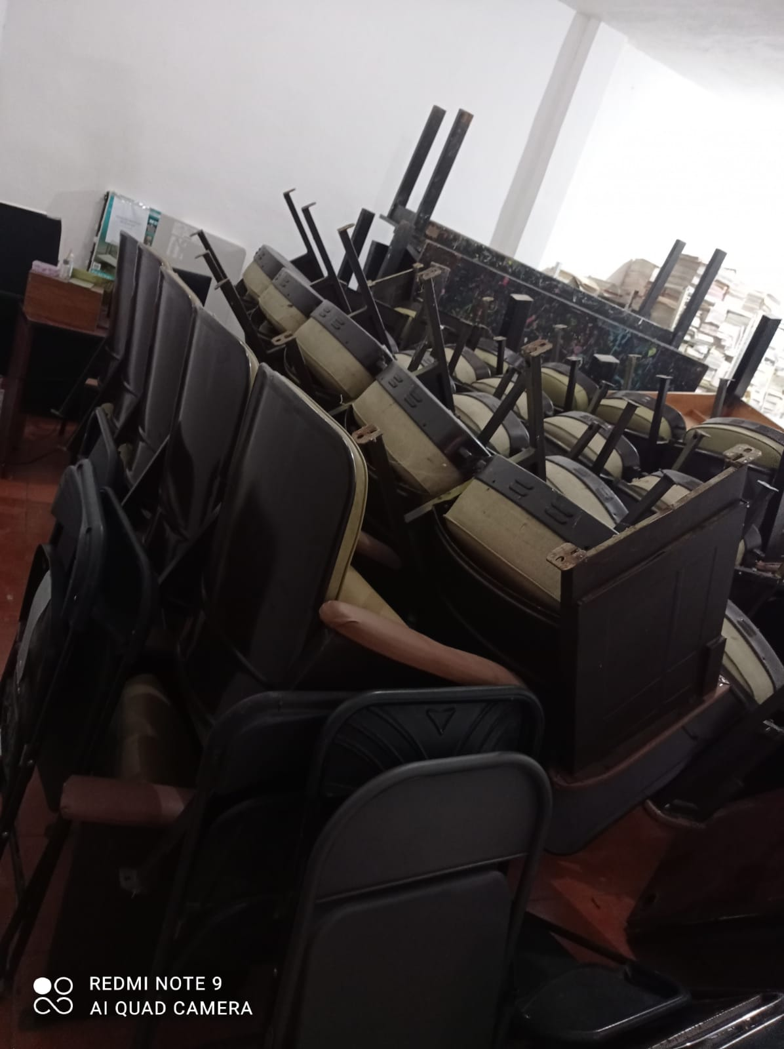 ARCHIVO MUNICIPAL 17

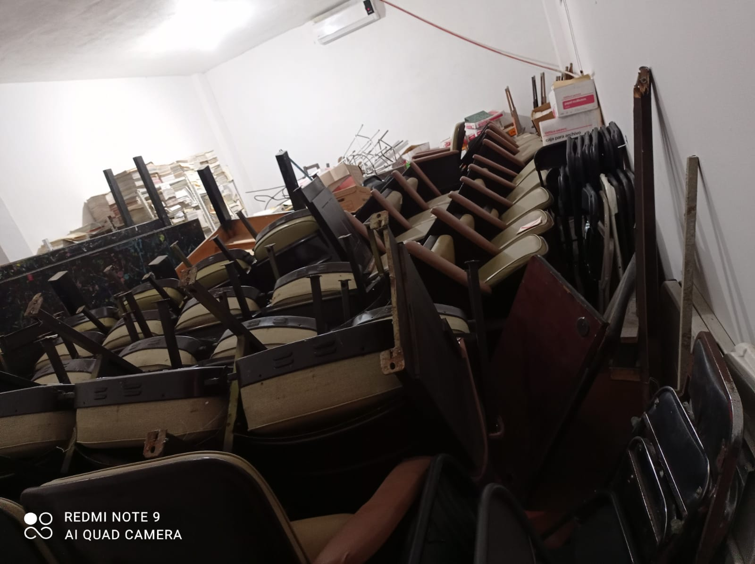

ARCHIVO MUNICIPAL 18

